  Мама и папа – главные и первые проводники в удивительный мир Природы. Они могут обращать внимание детей на то, как прекрасно светит солнце, и бегут по небу облака. Или на то, что идёт дождь, или светят звёзды. Как ласково ветерок ласкает щёки и треплет волосы. Эти первые навыки обогащают внутренний мир ребенка, помогают ему глубже понять окружающую его среду, повышают его культуру. Для того чтобы к малышу пришло понимание природы, ему необходимо учиться наблюдать за ее явлениями, растениями, животными, птицами, рыбами, насекомыми – разумеется, с помощью родителей.  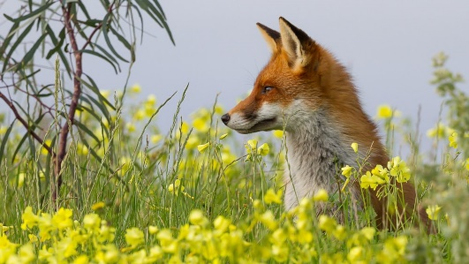 | Ваш малыш пришел в такой огромный и чудесный мир! Для него жизнь полна грядущими открытиями. Чтобы ребенок учился ценить и беречь окружающую его среду, хотим предложить несколько рекомендаций:  - Привлеките ребенка к совместному поливу цветов. Наблюдайте, как вода впитывается в почву и проводите аналогию с тем, что растение пьёт воду, как пьют её и люди.  - Напоминайте малышу, что нельзя обижать братьев наших меньших, домашних питомцев.  - Гуляя вместе с ребенком по улице, обращайте его внимание на перемены погоды, на то, как красиво распускаются цветы или опадают, кружась, листья с деревьев.  - Вместе подкармливайте птиц, заполняйте птичьи кормушки, особенно в холодное время года.  - Приучайте ребенка любоваться цветами на клумбе, не поощряйте разорение клумб.  - Постарайтесь отказаться от пластиковых пакетов, приучайте ребенка пользоваться бумажными или тканевыми сумками во время совместных походов в магазин. | Подружиться с Природой, понять и полюбить её помогут весёлые сказочные герои “Эколята”: Ёлочка, Шалун, Тихоня, Умница – друзья и защитники Природы.  Они родились в лесу, знают про него всё или почти всё. У них много друзей, приятелей и просто знакомых.  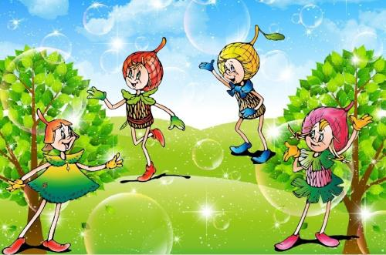  Давайте познакомимся с ними поближе. Самым озорным, без сомнения, является Шалун; самой серьёзной, пожалуй, умница. Самый стеснительный, конечно, Тихоня. Эти трое персонажей приходятся друг другу братьями и сестрой.  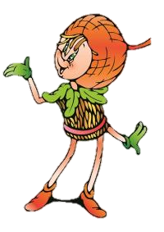  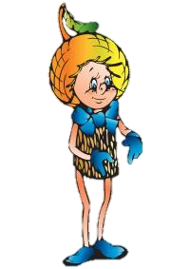  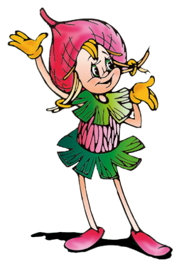
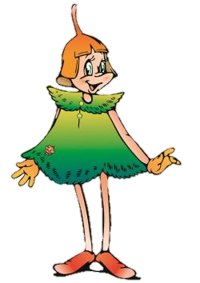  А еще у малышей-желудей есть подруга – веселая и общительная Елочка.  Она носит бордовую шапочку и такие же башмачки, желтые перчатки и маленькую брошку-шишечку на платье.  Ёлочка часто заходит к малышам в гости, чтобы поиграть, поговорить о том, о сём.  Все вместе сказочные герои берегут и охраняют лес, заботятся о его обитателях. Они помогут ближе узнать Природу, подружиться с ней и полюбить её.  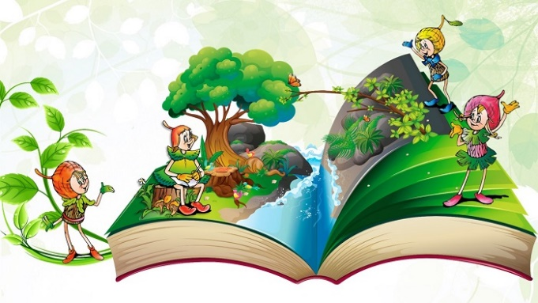  Вместе со сказочными героями, с родителями, все вместе будем учить детей любить Природу, быть для них примером во всём! | Предлагаема Вам, совместно с Вашими детьми, можете сделать дома замечательное наглядное пособие для наблюдений за ростом растений. Так, можно сшить из капрона «Ёжика».  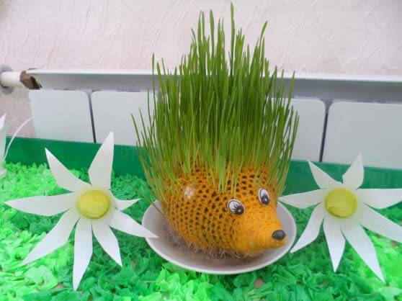  Для этого подойдут старые колготки или носки. Насыпаем внутрь землю с семенами овса или ячменя, завязываем, придаём форму ёжика и помещаем на подставку. По Вашему желанию, можно сделать ему носик и глазки, хвостик, лапки. Поливаем и ждём, через пару дней проклюнутся ростки, а уже через неделю ёжик порадует ребятишек высокими «иголочками». Можно завести дневник наблюдений за «Ёжиком» и вносить вместе с ребенком данные. Желаем успехов в совместном творчестве! | Муниципальное бюджетное дошкольное образовательное учреждение «Ярсалинский детский сад «Солнышко»  Учите детей беречь природу!  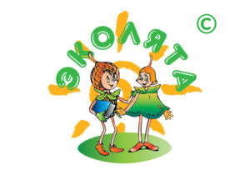  Старший воспитатель: Пищулина Л.Л.  Яр-Сале, 2023 год

